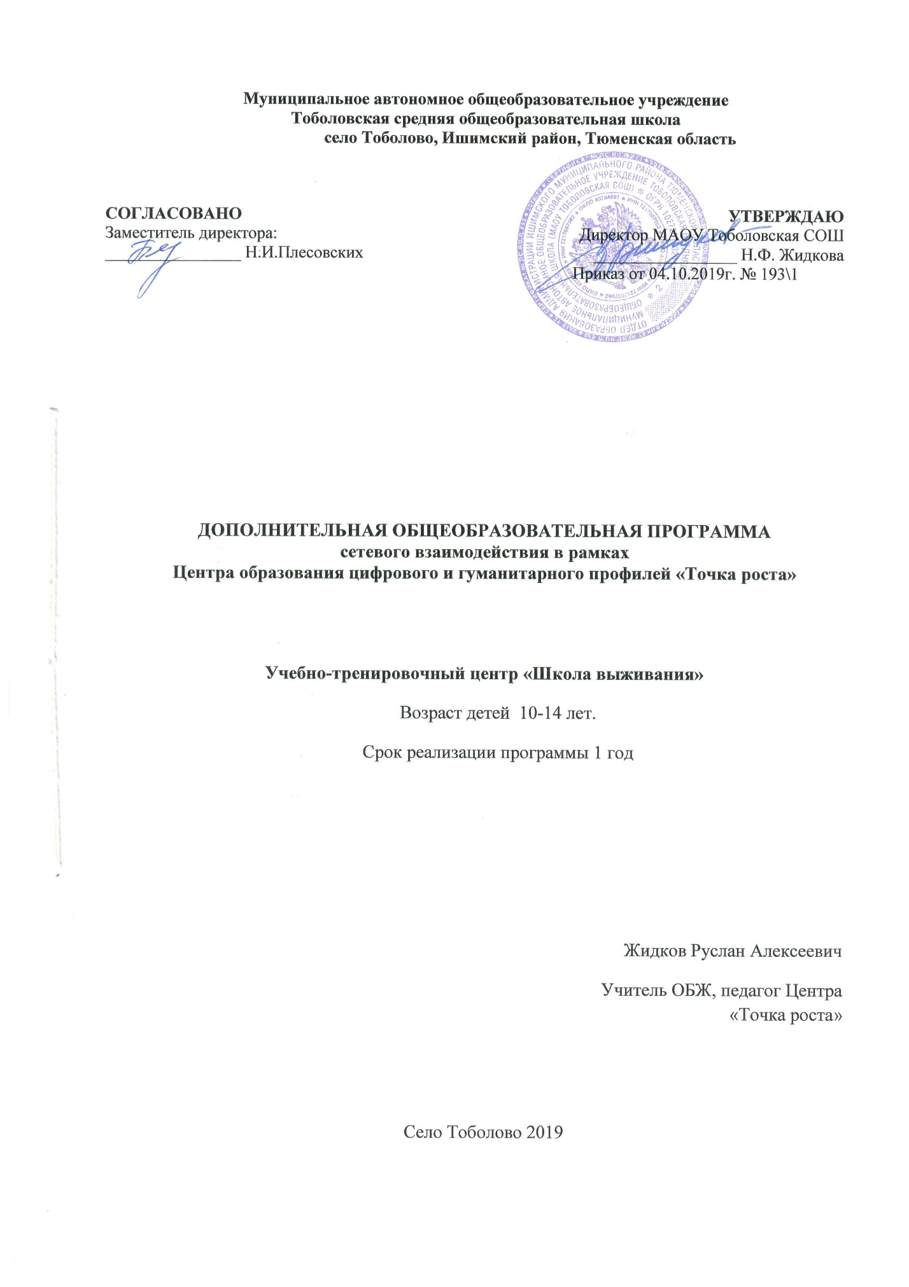

Информационная карта программы
- Тип программы
модифицированная
(типовая, модифицированная , экспериментальная, авторская)
- Образовательная область
Физическая
(профильная, многопрофильная: естествознание, искусство, культурная, духовная или физическая типология)
- Направленность деятельности
спортивно-техническая
(научно-техническая, спортивно-техническая, физкультурно-спортивная, художественно-эстетическая, туристско-краеведческая, эколого-биологическая, военно-патриотическая, социально-педагогическая, культурологическая, естественно-научная)
- Способ освоения содержания образования
Репродуктивный, исследовательский, алгоритмический
(репродуктивная, эвристическая, алгоритмическая, исследовательская, творческая)
- Уровень освоения содержания образования
общекультурный
(общекультурный, углубленный, начальное, основное или среднее общее образование)
- Форма реализации программы
Групповая, индивидуальная
(групповая, индивидуальная)
- Продолжительность реализации программы
Один год
(одногодичная, двухгодичная и др.)

Цели программы:
- развитие у обучающихся качеств, обеспечивающих безопасную жизнедеятельность, через познание себя и других;
- формирование готовности обучающихся к отношениям в обществе и преодолению жизненных трудностей, проверка своих сил и возможностей, активное самовоспитание.
- выявление и развитие у обучающихся творческих способностей и интереса к научной (научно-исследовательской) деятельности, пропаганда научных знаний;
- развитие знаний о безопасном поведении человека в опасных и чрезвычайных ситуациях природного, техногенного и социального характера;
- о здоровье и здоровом образе жизни;
- о государственной системе защиты населения от опасных и чрезвычайных ситуаций; об обязанностях граждан по защите государства;
- совершенствование умений обучающихся оценивать ситуации, опасные для жизни и здоровья;
- действовать в чрезвычайных ситуациях;
- использовать средства индивидуальной и коллективной защиты;
- оказывать первую помощь пострадавшим.
Задачи:
Воспитательные: воспитание у обучающихся ответственности за личную безопасность, ответственного отношения к личному здоровью как к индивидуальной и общественной ценности; ответственного отношения к сохранению окружающей среды как основы в обеспечении безопасности жизнедеятельности личности, общества, государства.
Развивающие: развитие духовных и физических качеств личности, обеспечивающих правильное поведение в экстремальных ситуациях; способствовать развитию лидерских качеств подростков; развитие умений работать в группе, коллективе;
Образовательные: получение знаний о безопасном поведении человека в опасных и чрезвычайных ситуациях; формирование умений оценивать ситуации, опасные для жизни и здоровья, безопасного поведения в опасных и чрезвычайных ситуациях; выработка навыков правильного поведения в экстремальных ситуациях.
Методы обучения:
- Словесные (рассказ, беседа, лекция с элементами беседы);
- Наглядные (демонстрация плакатов, учебных видео роликов, электронных презентаций. материальной базы);
- Эвристические – (саморазвитие учащихся, активная познавательная деятельность);
- Практические (отработка нормативов, решение теоретических и практических задач).

Кейс 1. «Безопасность в быту»
1. «Осторожно! Злая собака».
2. «Средства тушения пожара».
Результатом может быть виртуальная обучающая модель различных ситуаций возгорания
объектов в квартире (доме). Используется оборудование Точек роста.
3. «Правила оказания первой доврачебной помощи при кровотечениях». Результатом может быть обучающий фильм, отражающий способы оказания помощи при кровотечениях, снятый собственными силами.
Кейс 2. «Безопасность в общественных местах»
1. Опасные места вокруг школы.
2. Эвакуация населения в микрорайоне Вашей школы.
3. Городские парки - зона безопасности и отдыха?
4. Массовые городские мероприятия.
5. Идем на футбольный матч?
Кейс 3. «Безопасность в природной среде»
1. Грамотное поведение во время опасного природного явления.
2. Источники питьевой воды.
3. Моя безопасность в условиях автономного пребывания в природной среде.
4. Использование пластиковых изделий для создания средств спасения и безопасности на
воде (на рыбалке, на охоте).
Кейс 4. «Безопасность на транспорте»
1. «Пешеход - участник дорожного движения!». В проекте могут исследоваться проблемы
передвижения школьников из дома в школу или к месту занятий в кружках или секциях.
Как результат проекта возможно изготовление буклета, плаката, листовки, комикса по
правилам поведения для пешеходов.
2. «Велосипедист - участник дорожного движения». В проекте исследуется наличие и
расположение велосипедных дорожек населенного пункта. Результатом может быть карта
с велосипедными дорожками или виртуальная обучающая модель различных ситуаций
для велосипедистов. Используется оборудование Точек роста.
3. Проект автомотодрома при школе в сельском населенном пункте для освоения навыков
безопасной езды на основных видах автомототранспорта.
4. Сценарий и условия соревнований по технике вождения скутеров, мопедов,
квадрокоптеров и иной техники (с использованием опыта других стран и регионов)
5. «Правила оказания первой доврачебной помощи при ДТП». Результатом может быть
обучающий фильм, отражающий способы оказания помощи при ДТП, снятый собственными силами.
Кейс 5. «Здоровье человека и как его сохранить»
1. Влияние физической активности на здоровье школьника.
2. Режим дня школьника.
3. Процент привитых против гриппа детей и уровень заболеваемости в школе.
4. Влияние закаливания на уровень заболеваемости школьников.
5. Оказание первой помощи. Учебный фильм или виртуальная модель, созданная с помощью оборудования, поставленного в Точки роста.
Личностные результаты:
- усвоение правил индивидуального и коллективного безопасного поведения в чрезвычайных ситуациях, угрожающих жизни и здоровью людей, правил поведения на транспорте и на дорогах;
- формирование понимания ценности здорового и безопасного образа жизни; усвоение гуманистических, демократических и традиционных ценностей многонационального российского общества; воспитание чувства ответственности и долга перед Родиной;
- формирование ответственного отношения к учению, готовности и способности, обучающихся к саморазвитию и самообразованию на основе мотивации к обучению и познанию, осознанному выбору и построению дальнейшей индивидуальной траектории образования на базе ориентировки в мире профессий и профессиональных интересов;
- формирование целостного мировоззрения, соответствующего современному уровню развития науки и общественной практике, учитывающего социальное, культурное, языковое, духовное многообразие современного мира;
- формирование готовности и способности вести диалог с другими людьми и достигать в нём взаимопонимания; освоение социальных норм, правил поведения, ролей и форм социальной жизни в группах и сообществах, включая взрослые и социальные сообщества;
- развитие правового мышления и компетентности в решении моральных проблем на основе личностного выбора, формирование нравственных чувств и нравственного поведения, осознанного и ответственного отношения к собственным поступкам;
- формирование коммуникативной компетентности в общении и сотрудничестве со сверстниками, старшими и младшими в процессе образовательной, общественно полезной, учебно-исследовательской, творческой и других видов деятельности;
- формирование основ экологической культуры на основе признания ценности жизни во всех её проявлениях и необходимости ответственного, бережного отношения к окружающей среде;
- осознание значения семьи в жизни человека и общества, принятие ценности семейной жизни, уважительное и заботливое отношение к членам своей семьи;
- формирование антиэкстремистского мышления и антитеррористического поведения, потребностей соблюдать нормы здорового образа жизни, осознанно выполнять правила безопасности жизнедеятельности.

Метапредметные результаты:
- умение самостоятельно определять цели своего обучения, ставить и формулировать для себя новые задачи в учёбе и познавательной деятельности, развивать мотивы и интересы своей познавательной деятельности;
- умение самостоятельно планировать пути достижения целей защищённости, в том числе альтернативные осознанно выбирать наиболее эффективные способы решения учебных и познавательных задач;
- умение соотносить свои действия с планируемыми результатами курса, осуществлять контроль своей деятельности в процессе достижения результата, определять способы действий в опасных и чрезвычайных ситуациях в рамках предложенных условий и требований, корректировать свои действия в соответствии с изменяющейся ситуацией;
- умение оценивать правильность выполнения учебной задачи в области безопасности жизнедеятельности, собственные возможности её решения;
- владение основами самоконтроля, самооценки, принятия решений и осуществления осознанного выбора в учебной и познавательной деятельности;
- умение определять понятия, создавать обобщения, устанавливать аналоги, классифицировать, самостоятельно выбирать основания и критерии (например, для классификации опасных и чрезвычайных ситуаций, видов террористической и экстремистской деятельности), устанавливать причинно-следственные связи, строить логическое рассуждение, умозаключение (индуктивное, дедуктивное и по аналогии) и делать выводы;
- умение создавать, применять и преобразовывать знаки и символы, модели и схемы для решения учебных и познавательных задач:
- умение организовывать учебное сотрудничество и совместную деятельность с учителем и сверстниками; работать индивидуально и в группе: находить общее решение и разрешать конфликты на основе согласования позиций и учёта интересов; формулировать, аргументировать и отстаивать своё мнение;
- формирование и развитие компетентности в области использования информационно-коммуникационных технологий;
- освоение приёмов действий в опасных и чрезвычайных ситуациях природного, техногенного и социального характера, в том числе оказание первой помощи пострадавшим;
- формирование умений взаимодействовать с окружающими, выполнять различные социальные роли во время и при ликвидации последствий чрезвычайных ситуаций.

Предметные результаты:
- формирование современной культуры безопасности жизнедеятельности на основе понимания необходимости защиты личности, общества и государства посредством осознания значимости безопасного поведения в условиях чрезвычайных ситуаций природного, техногенного и социального характера;
- формирование убеждения в необходимости безопасного и здорового образа жизни;
- понимание личной и общественной значимости современной культуры безопасности жизнедеятельности;
- понимание роли государства и действующего законодательства в обеспечении национальной безопасности и защиты населения от опасных и чрезвычайных ситуаций природного, техногенного и социального характера, в том числе от экстремизма и терроризма;
- формирование установки на здоровый образ жизни, исключающий употребление алкоголя, наркотиков, курение и нанесение иного вреда здоровью;
- понимание необходимости сохранения природы и окружающей среды для полноценной жизни человека;
- знание основных опасных и чрезвычайных ситуаций природного, техногенного и социального характера, включая экстремизм и терроризм, и их последствия для личности, общества и государства;
- знание и умение применять правила безопасного поведения в условиях опасных и чрезвычайных ситуаций;
- умение оказать первую помощь пострадавшим;
- умение предвидеть возникновение опасных ситуаций по характерным признакам их проявления, а также на основе информации, получаемой из различных источников;
- умение принимать обоснованные решения в конкретной опасной ситуации для минимизации последствий с учётом реально складывающейся обстановки и индивидуальных возможностей.

